NIPUPANTUNUDAN PERSELINGKUHAN

Studi Terhadap Makna Nipupantunu dalam Penyelesaian Kasus

Perselingkuhan Dan Relevansinya Dalam Kehidupan Bergereja di

Eno

SKRIPSI
Diajukan Kepada Institut Agama Kristen Negeri (IAKN) Toraja Untuk
Memenuhi Salah Satu Syarat Guna Memperoleh Gelar Sarjana Teologi
(S.Th)
OLEH :
PELVIS LONGDE’
NIRM :2020164487
JURUSAN TEOLOGI KRISTEN
INSTITUT AGAMA KRISTEN NEGERI (IAKN) TORAJA
TAHUN AKADEMIK
2019/2020

NIPUPANTUNUDAN PERSELINGKUHAN
STUDI TERHADAP MAKNA NIPUPANTUNU DALAM PENYELESAIAN
KASUS PERSELINGKUHAN DAN RELEVANSINYA DALAM KEHIDUPAN
BERGEREJA DI ENO
SKRIPSI
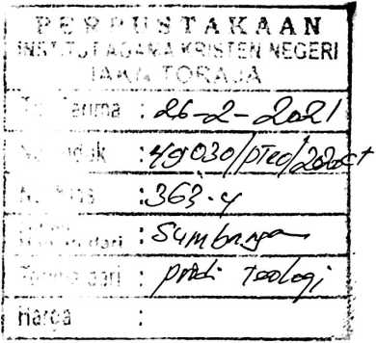
Diajukan Kepada Institut Agama Kristen Negeri (IAKN) Toraja Untuk Memenuhi
Salah Satu Syarat Guna Memperoleh Gelar Sarjana Teologi (S. Th)
OLEH :
PELVIS LONGDE’
2020164487
JURUSAN TEOLOGI KRISTEN
INSTITUT AGAMA KRISTEN NEGERI (IAKN) TORAJA
TAHUN AKADEMIK
2019/2020

Nama | :Delvis Longde’
NIRM | :2020164487
Jurusan | :Teologi Kristen
Judul Skripsi | ’.Nipupantunu dan Perselingkuhan
Sub Judul Skripsi | :Studi Terhadap Makna Nipupantunu dalam Penyelesaian  Kasus Perselingkuhan dan Relevansinya dalam Kehidupan  Bergereja di Eno

Judul Skripsi | :Studi Tehadap Makna Nipupantunu dalam  Penyelesaian Kasus Perselingkuhan dan  Relevansinya dalam Kehidupan bergereja di Eno
Ditulis oleh | •
Nama : Delvis Longde’
NIRM : 2020164487
Jurusan : Teologi Kristen
Dibimbing Oleh :
1. Amos Susanto, M.Th
2. Budin Nurung, M.Th
Telah dipertahankan dan dipertanggungjawabkan oleh penulis di depan
dewan penguji pada ujian sarjana (SI) Institut Agama Kristen Negeri (IAKN)
Toraja, Tanggal 11 Agustus 2020.
Mengkendek, 30 Agustus 2020
Dewan Penguji
Penguji Utama
Berha Sule, M.Th
Nip: 198501022009012012
Penguji Pendamping

Sel retaris
Panitia Ujian
Ketua
Th
Nip:196703302006041001
Faiar Kelana, M. Th
Nip: J97902172008011016
Mengetahui
IAKN Toraja
pingku, M.Th
t9£701242005011003
iv


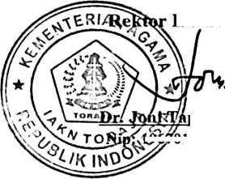
SURAT KETERANGAN PENGECEKAN PLAGIAT
Setelah melalui proses pengecekan dengan menggunakan aplikasi Plagiarism
Ghecker X / Turnitin, maka kami Pusat Penelitian dan Pengabdian kepada
Masyarakat (P3M) 1AKN Toraja dengan ini menerangkan skripsi yang ditulis oleh:
Nama Penulis
zDelvis Longde’
NIRM
:2020164487
Judul Skripsi
:Studi Terhadap Makna Nipupantunu Dalam
Penyelesaian Kasus Perselingkuhan dan Relevansinya
Dalam Kehidupan Bergereja di Eno
Tanggal Pemeriksaan :29 Agustus 2020
Similarity
:14%
Dinyatakan MEMENUHI SYARAT ambang batas toleransi. Jika di
kemudian hari ditemukan kekeliruan karena keterbatasan aplikasi, seperti adanya
kesamaan dengan karya ilmiah lain yang lebih awal mendapat pengakuan sebagai hak
cipta (misalnya: karya ilmiah tersebut belum publish secara online), maka semua
konsekuensi yang ditimbulkan menjadi tanggungjawab penulis skripsi.
Demikian surat keterangan ini, untuk dipergunakan sebagaimana mestinya.
Mengkendek, 31 Agustus 2020
RIBU RUPIAH
>*Q0DF4AHF57194d>»
6000
oinii RUPIAH ^{x/}
Pelvis L

NIRM :20201644
Penulis Skripsi
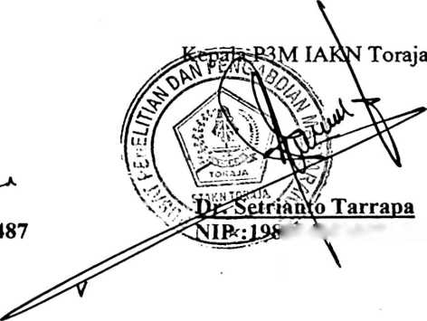
204202009121007

ABSTRACT
Delvis Longde’ Department of Christian Theology, Thesis Title
zNipupantunu and Affair, with Sub Title :Study of the Meaning of
Nipupantunu in Resolving Affair Case and Its Relevance in Cruch Life in
Eno. The supervisors are Amos Susanto, M. Th and Budin Nurung, M. Th.
Cases of infidelity in the community need to be addressed. In the Eno
environment it self, an affair is considered an act that violates community norms
and will be subject to sanctions, namely Nipupantunu. This law is enforced on
those who commit acts deemed objectionable, including adultery. There for, the
authors are interested in researching and studying with the aim of knowing the
meaning contained in this Nipupantunu customary law. This thesis research uses
qualitative descriptive analysis research method which aims to find out and study
the meaning contained in the customary law of Nipupantunu so that it is used in
solving cases of affairs and fmding out its relevance in the life of the church in
Eno.
Through this research, the authors found that Nipupantunu is not just a
punishment, but also has a meaning and purpose that is very influential and useful
in people’s lives. Regarding Customary Law, of corse it has to do with State Law
wich is the legal basis in the State of Indonesia, so that the customary law of
Nipupantunu ca be enforced.
Keywords '.Nipupantunu customary law and affair I’ 11

ABSTRAK
Delvis Longde’, Jurusan Teologi Kristen, Judul Skripsi : Nipupantunu
dan Perselingkuhan, dengan Sub Judul :Studi Terhadap Makna
Nipupantunu dalam Penyelesaian Kasus Perselingkuhan dan Relevansinya
dalam Kehidupan Bergereja di Eno. Pembimbing adalah Amos Susanto,
M.Th dan Budin Nurung, M. Th.
Kasus perselingkuhan dalam lingkungan masyarakat sangat perlu untuk
disikapi. Dalam masyarakat Lingkungan Eno sendiri, perselingkuhan dianggap
sebagai perbuatan yang melanggar norma masyarakat dan akan dikenakan sanksi
yaitu Nipupantunu. Hukum ini diberlakukan kepada mereka yang melakukan
tindakan yang dianggap tidak berkenan termasuk perselingkuhan. Untuk itu,
penulis tertarik untuk meneliti dan mengkaji dengan tujuan untuk mengetahui
makna yang terkandung didalam hukum adat Nipupantunu ini. Penelitian skripsi
ini menggunakan metode penelitian kualitatif analisis deskriptif yang bertujuan
untuk mencari tahu dan mempelajari Makna yang terkandung dalam hukum adat
Nipupantunu sehingga dijadikan dasar dalam menyeselasaikan masalah kasus
perselingkuhan dan mencari tahu relevansinya dalam kehidupan bergereja di Eno.
Melalui penelitian ini, penulis menemukan bahwa Nipupantunu bukan
hanya sekedar hukuman, tetapi juga memiliki makna dan tujuan yang sangat
berpengaruh dan bermanfaat dalam kehidupan masyarakat. Mengenai Hukum
Adat ini pula, tentunya memiliki kaitan dengan Hukum Negera yang menjadi
dasar hukum di Negara Indonesia, sehingga hukum adat Nipupantunu dapat
diberlakukan.
Kata Kunci :Hukum Adat Nipupantunu dan Perselingkuhan
vii

